Министерство образования и науки Российской Федерации

федеральное государственное автономное образовательное учреждение высшего образования

«САНКТ-ПЕТЕРБУРГСКИЙ НАЦИОНАЛЬНЫЙ ИССЛЕДОВАТЕЛЬСКИЙ

УНИВЕРСИТЕТ ИТМО»

Факультет среднего профессионального образования

ОТЧЁТ

ПО ПРАКТИЧЕСКОЙ РАБОТЕ № 2

по теме: Анализ данных. построение инфологической модели

данных БД

по дисциплине: Основы проектирования баз данных

Специальность 09.02.07 Информационные системы и программирование

Выполнила:

студентка группы Y2436

Гринзайд А.М.

Проверил:

Говоров А.И.

Дата: «____» ____________ 2020г.

Оценка ___________

Санкт-Петербург 2020

Цель работы

Цель практической работы №2:овладеть практическими навыками проведения анализа данных системы и построения инфологической модели данных БД.

Задание

Создать программную систему, предназначенную для завуча школы. Она должна обеспечивать хранение сведений о каждом учителе, классном руководстве, о предметах, которые он преподает в заданный период, номере закрепленного за ним кабинета, о расписании занятий. Существуют учителя, которые не имеют собственного кабинета. Об учениках должны храниться следующие сведения: фамилия и имя, в каком классе учится, какую оценку имеет в текущей четверти по каждому предмету.

Завуч должен иметь возможность добавить сведения о новом учителе или ученике, внести в базу данных четвертные оценки учеников каждого класса по каждому предмету, удалить данные об уволившемся учителе и отчисленном из школы ученике, внести изменения в данные об учителях и учениках, в том числе поменять оценку ученика по тому или иному предмету. В задачу завуча входит также составление расписания.

Завучу могут потребоваться следующие сведения:

* Какой предмет будет в заданном классе, в заданный день недели на заданном уроке?
* Сколько учителей преподает каждую из дисциплин в школе?
* Список учителей, преподающих те же предметы, что и учитель, ведущий информатику в заданном классе.
* Сколько мальчиков и девочек в каждом классе?
* Сколько кабинетов в школе для базовых и профильных дисциплин?

Необходимо предусмотреть возможность получения документа, представляющего собой отчет об успеваемости заданного класса. Отчет включает сведения об успеваемости за четверть по каждому предмету. Необходимо подсчитать средний балл по каждому предмету, по классу в целом, указать общее количество учеников в классе. Для класса указать классного руководителя.

ХОД РАБОТЫ

* + - 1. Название создаваемой БД «Школа».
      2. Схема инфологической модели данных БД в нотации Питера Чена представлена на рисунке 1.
      3. Запросы, созданные для возможных запросов к базе данных:

1. Выбрать таблицу ‘Кабинет’ и выбрать графу ‘Номер_класса’.
2. Выбрать таблицу ‘Замена’ и показать всю таблицу.
3. Выбрать таблицу ‘Ученик’, выбрать девочек с лучшей успеваемостью.
4. Выбрать таблицу ‘Расписание’, выбрать те уроки, которые проводятся в указанный день недели.
5. Выбрать таблицу ‘Журнал’, выбрать графы ‘id_ученика’ и ‘Номер_класса’, выбрать поля, в которых значение графы ‘Оценка_за_работу’ больше 2.
   * + 1. Схема инфологической модели данных БД, выполненная в среде CA Erwin Data Modeler, представлена на рисунке 2.
       2. Описание атрибутов сущностей и ограничений на данные представлены в таблице 1.

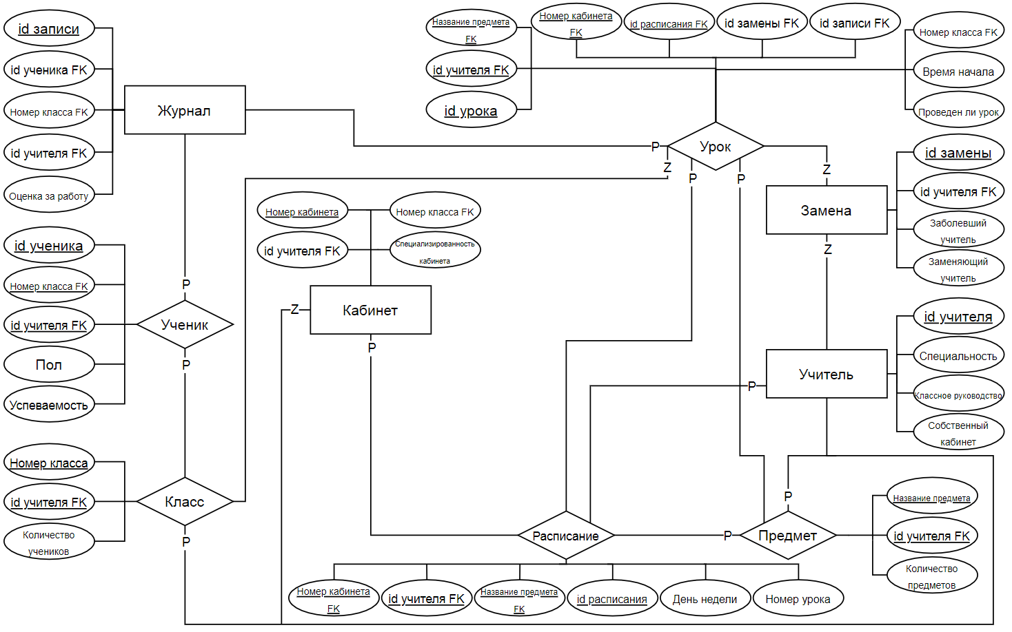

*Рисунок 1 — Схема инфологической модели данных БД в нотации Питера Чена*

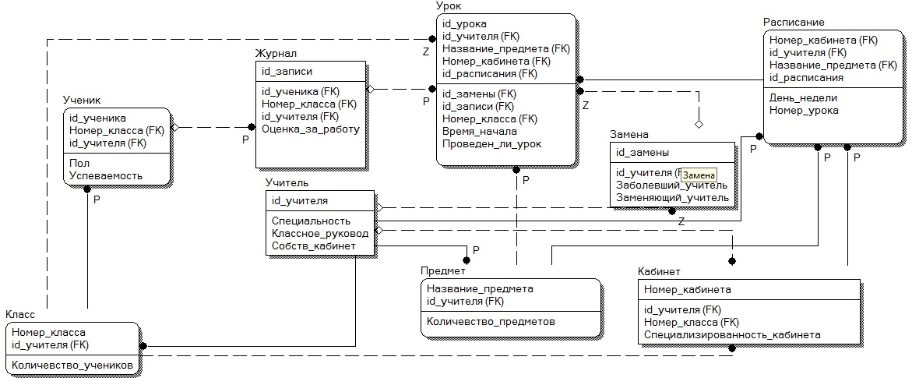

*Рисунок 2 — Схема инфологической модели данных БД, выполненная в среде* ***CA ERwin Data Modeler***

Таблица 1 — Описание атрибутов сущностей

|  |  |  |  |  |  |  |  |
| --- | --- | --- | --- | --- | --- | --- | --- |
| **Наименование атрибута** | **Тип** | **Первичный ключ** | | | **Внешний ключ** | **Обязательность** | **Ограничения целостности** |
| **Собственный атрибут** | | **Внешний ключ** |
| Учитель | | | | | | | |
| id_учителя | INTEGER | + | |  |  | + | Уникален, необходимо обеспечить автоматическую генерацию значения |
| Специальность | CHAR(100) |  | |  |  | + | Может быть любым |
| Классное_руководство | BOOLEAN |  | |  |  | + | Должен быть в корректном виде двоичного значения |
| Собственный_кабинет | INTEGER |  | |  |  |  | Может быть любым |
| Класс | | | | | | | |
| Номер_класса | INTEGER | | + |  |  | + | Уникален в рамках составного первичного ключа |
| id_учителя | INTEGER | |  | + |  | + | Значение должно выбираться из списка id_учителя таблицы Учитель |
| Количество_учеников | INTEGER | |  |  |  | + | Может быть любым |
| Предмет | | | | | | | |
| Название_предмета | CHAR(50) | | + |  |  | + | Уникален в рамках составного первичного ключа |
| id_учителя | INTEGER | |  | + |  | + | Значение должно выбираться из списка id_учителя таблицы Учитель |
| Количество_предметов | INTEGER | |  |  |  | + | Может быть любым |
| Замена | | | | | | | |
| id_замены | INTEGER | | + |  |  | + | Уникален, необходимо обеспечить автоматическую генерацию значения |
| id_учителя | INTEGER | |  |  | + | + | Значение должно выбираться из списка id_учителя таблицы Учитель |
| Заболевший_учитель | CHAR(50) | |  |  |  | + | Может быть любым |
| Заменяющий_учитель | CHAR(50) | |  |  |  | + | Может быть любым |
| Ученик | | | | | | | |
| id_ученика | INTEGER | | + |  |  | + | Уникален, необходимо обеспечить автоматическую генерацию значения |
| Номер_класса | INTEGER | |  | + |  | + | Значение должно выбираться из списка Номер_класса таблицы Класс |
| id_учителя | INTEGER | |  | + |  | + | Значение должно выбираться из списка id_учителя таблицы Учитель |
| Пол | CHAR(10) | |  |  |  | + | Может быть любым |
| Успеваемость | FLOAT | |  |  |  | + | Может быть любым |
| Кабинет | | | | | | | |
| Номер_кабинета | INTEGER | | + |  |  | + | Уникален |
| id_учителя | INTEGER | |  |  | + | + | Значение должно выбираться из списка id_учителя таблицы Учитель |
| Номер_класса | INTEGER | |  |  | + | + | Значение должно выбираться из списка Номер_класса таблицы Класс |
| Специализированность_кабинета | CHAR(100) | |  |  |  |  | Может быть любым |
| Журнал | | | | | | | |
| id_записи | INTEGER | | + |  |  | + | Уникален, необходимо обеспечить автоматическую генерацию значения |
| id_ученика | INTEGER | |  |  | + | + | Значение должно выбираться из списка id_ученика таблицы Ученик |
| Номер_класса | INTEGER | |  |  | + | + | Значение должно выбираться из списка Номер_класса таблицы Класс |
| id_учителя | INTEGER | |  |  | + | + | Значение должно выбираться из списка id_учителя таблицы Учитель |
| Оценка_за_работу | INTEGER | |  |  |  | + | Может быть любым |
| Расписание | | | | | | | |
| Номер_кабинета | INTEGER | |  | + |  | + | Значение должно выбираться из списка Номер_кабинета таблицы Кабинет |
| id_учителя | INTEGER | |  | + |  | + | Значение должно выбираться из списка id_учителя таблицы Учитель |
| Название_предмета | CHAR(50) | |  | + |  | + | Значение должно выбираться из списка Название_предмета таблицы Предмет |
| id_расписания | INTEGER | | + |  |  | + | Уникален, необходимо обеспечить автоматическую генерацию значения |
| День_недели | INTEGER | |  |  |  | + | Может быть любым |
| Номер_урока | INTEGER | |  |  |  | + | Может быть любым |
| Урок | | | | | | | |
| id_урока | INTEGER | | + |  |  | + | Уникален, необходимо обеспечить автоматическую генерацию значения |
| id_учителя | INTEGER | |  | + |  | + | Значение должно выбираться из списка id_учителя таблицы Учитель |
| Название_предмета | CHAR(50) | |  | + |  | + | Значение должно выбираться из списка Название_предмета таблицы Предмет |
| Номер_кабинета | INTEGER | |  | + |  | + | Значение должно выбираться из списка Номер_кабинета таблицы Кабинет |
| id_расписания | INTEGER | |  | + |  | + | Значение должно выбираться из списка id_расписания таблицы Расписание |
| id_замены | INTEGER | |  |  | + | + | Значение должно выбираться из списка id_замены таблицы Замена |
| id_записи | INTEGER | |  |  | + | + | Значение должно выбираться из списка id_записи таблицы Журнал |
| Номер_класса | INTEGER | |  |  | + | + | Значение должно выбираться из списка Номер_класса таблицы Класс |
| Время_начала | TIME | |  |  |  | + | Должен быть в корректном виде временного формата |
| Проведен_ли_урок | BOOLEAN | |  |  |  | + | Должен быть в корректном виде двоичного значения |

Вывод

В практической работе №2 были освоены практические навыками проведения анализа данных системы и построения инфологической модели данных БД.